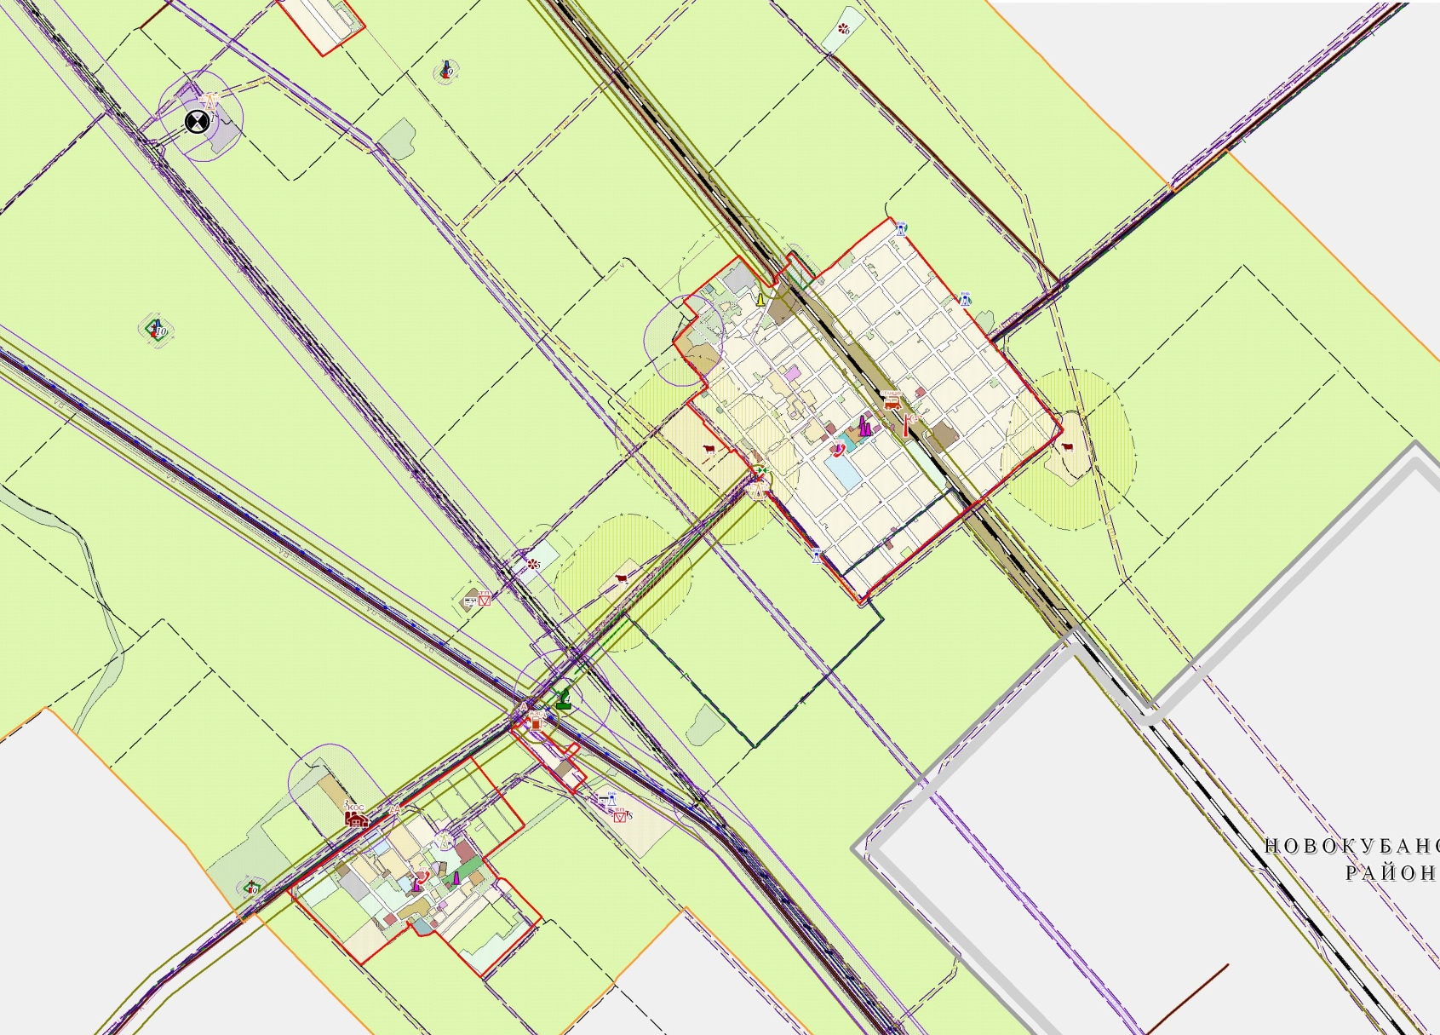
СХЕМА РАЗМЕЩЕНИЯ
нестационарных торговых объектов
на территории Отрадо-Кубанского сельского поселения
Гулькевичского района
в 2026 году
Палатка сезонной торговли (овощи и фрукты) № 8.4

Палатка сезонной торговли (овощи и фрукты) № 8.6
Палатка сезонной торговли (овощи и фрукты) № 8.2

Палатка сезонной торговли (овощи и фрукты) № 8.4
Палатка сезонной торговли (овощи и фрукты) № 8.2
Палатка сезонной торговли (овощи и фрукты) № 8.6

Исполняющий обязанности заместителя главы
муниципального образования Гулькевичский район С.В. Удовиченко

